FILET DE BŒUF AU FOIE GRAS EN CROUTE
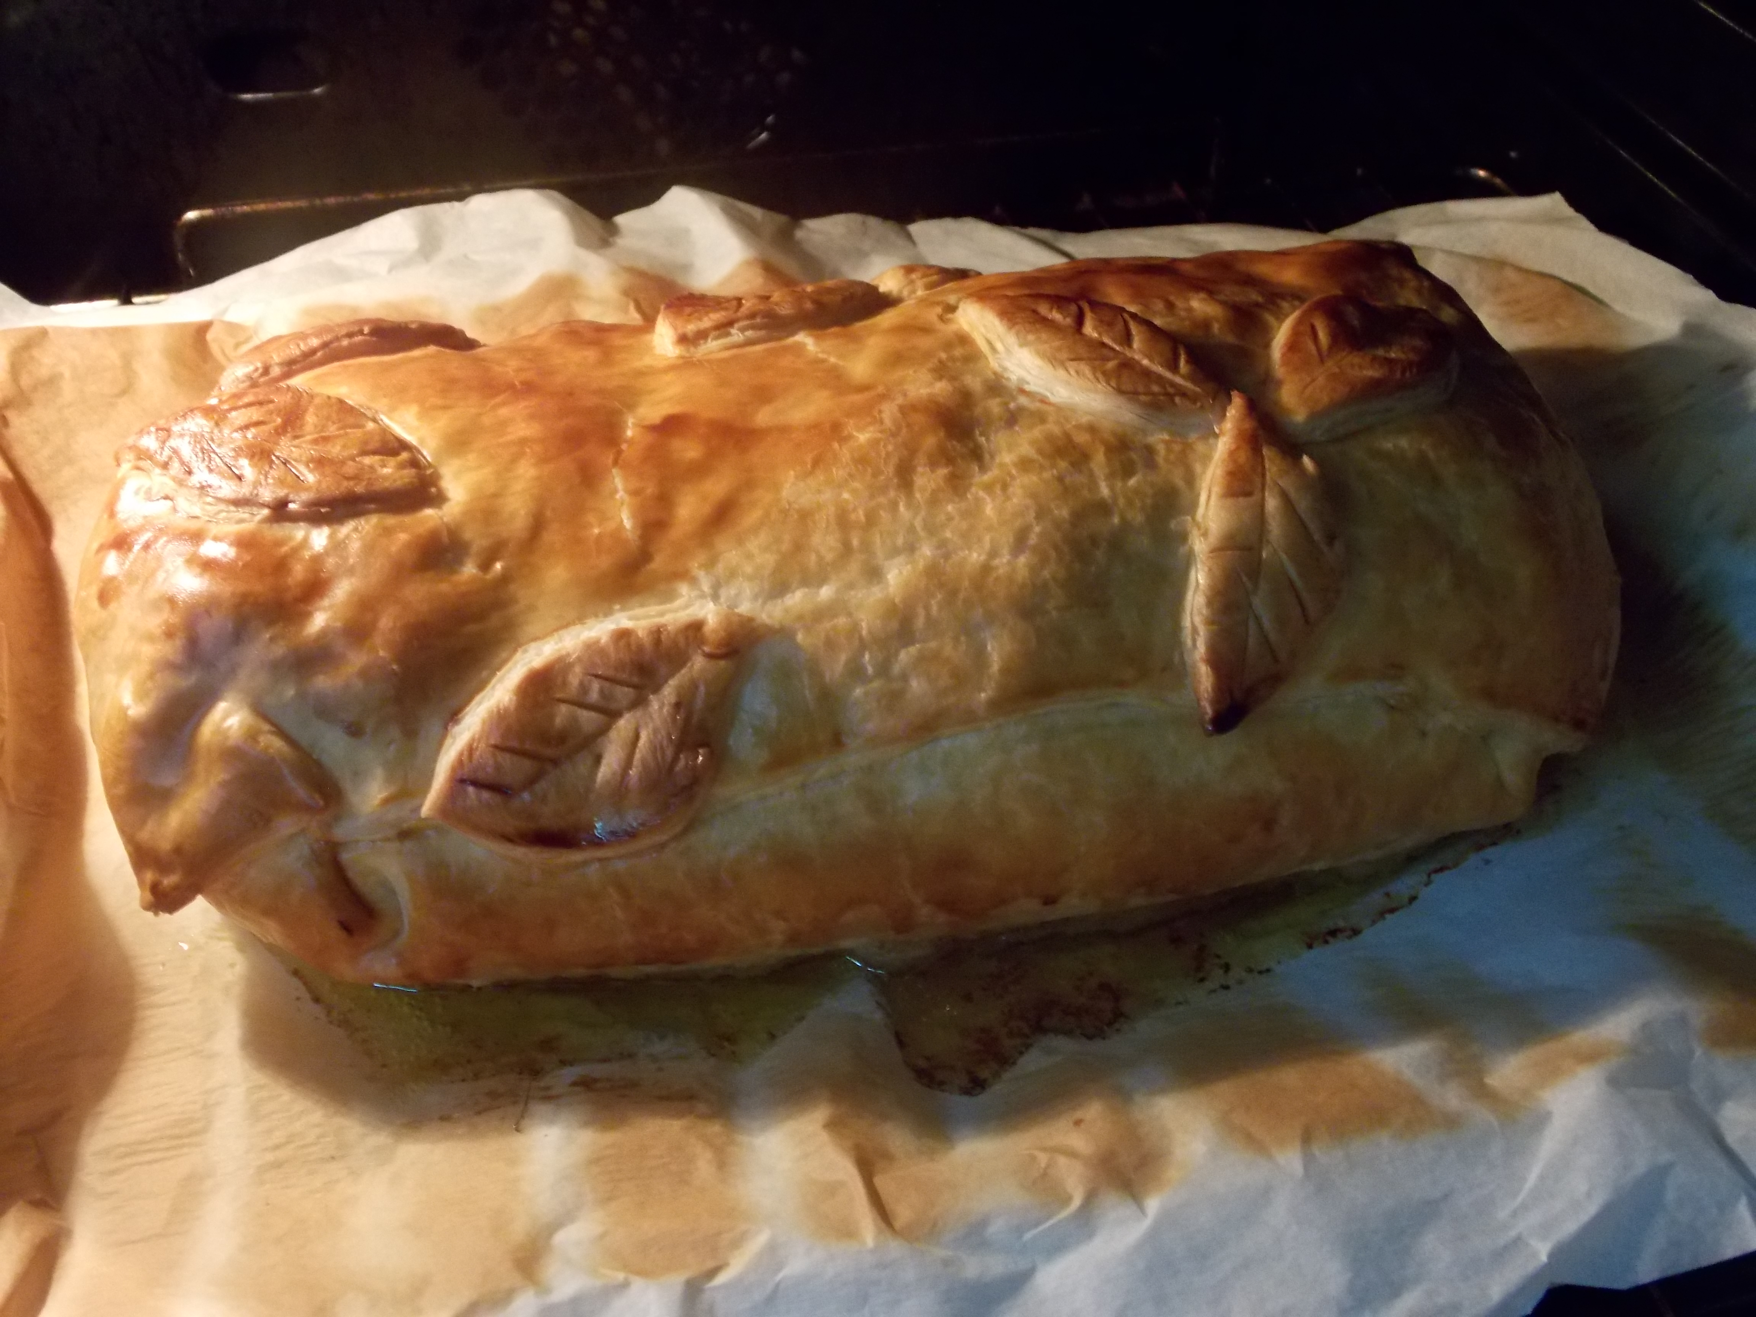

Niveau de difficulté : Facile
Temps de cuisson : 50 minutes
Temps de préparation : 30 minutes
Temps de repos : 1h30

Ingrédients pour 6 personnes :
1Kg200 de Filet de Bœuf non bardé
150 g de Bloc de Foie Gras
2 Pâtes Feuilletées pur beurre rectangulaire
1 Truffe noire ou Pelures de Truffes (Facultatif)
1 Jaune d’œuf
30 g de Beurre
1 Cuillère à soupe d’Huile de tournesol
Sel et poivre

En accompagnement :
Sauce au Madère
Mini-gratins Dauphinois
1 Botte de Cresson

Matériel :
1 Grande poêle antiadhésive
1 Plaque de cuisson

Préparation :
Mettez le beurre et l’huile dans la poêle, laissez chauffez et faites y rissoler rapidement le filet de bœuf de tous les côtés sur feu vif.
Salez et poivrez.
Retirez du feu et laissez complétement refroidir sur une grille. (Voir conseil)
Au bout de ce temps, tartinez de foie gras tous les côtés du rôti. (Voir conseil)
Délayez le jaune d’œuf avec un peu d’eau.
Étalez une des pâtes feuilletée avec son papier sulfurisé en-dessous puis posez au centre le filet de bœuf, disposez sur le dessus la truffe finement tranchée ou les pelures de truffes.
Taillez la seconde pâte à la taille de la surface du rôti restant à couvrir. Remontez les bords du dessous, badigeonnez les avec l’œuf et soudez avec l’autre pâte.
Retournez le tout.
Détaillez des décors dans les chutes de pâte, badigeonnez avec le reste de jaune d’œuf.
Formez une cheminée en enfonçant dans la pâte un petit carton roulé sur lui-même au centre du rôti.
Laissez reposez sous un torchon pendant 1 heure.
15 minutes avant la fin du temps de repos, préchauffez votre four à 200 ° enfournez et laissez cuire 20 minutes puis baissez le thermostat à 100° et terminez la cuisson pendant 10 minutes.
Faites glissez le filet en croûte sur le plat de service chaud et découpez le à table.
Servez avec la sauce au madère, des mini-gratins dauphinois et du cresson. (Voir conseil)

Conseil :
Il est très important de laisser refroidir complètement le filet avant de l’envelopper dans la pâte, car, de cette façon il ne perd pas de sang à la cuisson et ne détrempe pas la pâte qui reste croustillante.

Afin de tartiner facilement le rôti avec le foie gras, laissez ce dernier à température ambiante.

On trouve maintenant de très bonnes sauce au Madère dans le commerce, en boite ou surgelée.

Réalisez des mini-gratins Dauphinois dans des moules à muffins, une fois cuit démoulez les et arrosez les d’un filet d’huile de truffes.

N’hésitez pas à servir avec du Cresson qui apporte une note de fraicheur poivrée qui se marie parfaitement avec le bœuf.

Côté forme :
Le bœuf est une excellente source de protéines de grande qualité.
Celles-ci renferment en effet 22 acides aminés, dont 8 dits "essentiels". Sachant que l'organisme ne sait pas les fabriquer, il faut absolument les trouver dans l'alimentation.

Une aubaine puisque 100 g de viande garantissent 35 à 45 % des besoins quotidiens d'un homme de 70 kg et 40 à 50 % de ceux d'une femme de 60 kg.

De plus, elle fournit un taux record de fer. Ce fer, est très bien assimilé par l'organisme, aidé par la forte présence de vitamine B12 qui entre dans son métabolisme. Introuvable dans les végétaux, il est essentiel à la croissance et à l'équilibre physiologique, notamment de la femme.

Riche en vitamines B9 et PP, qui aide à lutter contre le vieillissement, elle fournit aussi et surtout une grande quantité de zinc.

S'il ne faut pas perdre de vue que la surconsommation de bœuf peut être néfaste à notre système cardio-vasculaire en raison de la présence d'acides gras saturés, responsables du cholestérol, il ne faut pourtant pas la bannir de son alimentation au risque de sombrer dans l'anémie.
Sa consommation ne doit donc pas excéder 4 portions de 120 g par semaine. Et n'oubliez pas que même en cas de régime minceur, elle doit être au menu car ses protéines favorisent la satiété.

Pour profiter au mieux des bienfaits du bœuf :
- Préférez les cuissons sans matières grasses, car la viande n'en a vraiment pas besoin pour rester tendre. Mieux, essayez de toujours la dégraisser.
- Allégez les sauces d'accompagnement (de vrais pièges !) avec du blanc d’œuf battu ou de la crème légère. Ou remplacez-la par une bonne dose d'aromates ou d'épices.
- Choisissez des coupes maigres (noix de ronde, surlonge...)
- Inspirez-vous de la cuisine orientale : du bœuf, des légumes et un produit céréalier, dans des quantités modérées, et l'équilibre est assuré.

